浙江中南建设集团钢结构有限公司“1.9”

起重伤害死亡事故调查报告

2022年1月9日15时20分左右，浦东新区扬帆路汇港路路口洋山全球数字贸易综合配套服务基地项目工地发生一起起重伤害事故，造成一人死亡。

接到事故报告后，根据《中华人民共和国安全生产法》和《生产安全事故报告和调查处理条例》（国务院令第493号）等相关法律法规的要求，以及浦东新区人民政府的授权，由浦东新区应急管理局（以下简称：区应急管理局）牵头，会同上海市公安局边防和港航公安分局、浦东新区建设和交通委员会、浦东新区总工会、中国（上海）自由贸易试验区临港新片区管理委员会，并邀请浦东新区监察委员会、临港新片区城市建设交通运输事务中心组成调查组。调查组通过现场勘查、调查取证、综合分析等，查明了事故发生的原因，认定了事故的性质，提出了对有关责任人员、责任单位的处理建议和防范措施。现将情况报告如下：

# 一、基本情况

# （一）项目基本情况

洋山全球数字贸易综合配套服务基地项目，建设单位为上海自贸区联合发展有限公司（以下简称“自联发公司”），施工总承包单位为上海建工七建集团有限公司（以下简称“七建集团”），钢结构分包单位为浙江中南建设集团钢结构有限公司（以下简称“中南钢构”），钢结构劳务分包单位为上海隽功建筑劳务有限公司（以下简称“隽功劳务”），监理单位：上海华城工程建设管理有限公司（以下简称：华城监理）。项目建筑面积: 129329平方米，项目总投资7.4亿元，2020年9月30日，项目取得施工许可证，证号：20LGPD0154D01。

# （二）相关单位情况

1.自联发公司，成立于2005年12月23日;统一社会信用代码：91310000784261515C；住所：中国(上海)自由贸易试验区临港新片区业盛路188号国贸大厦A座601室；法定代表人：冯国明；公司类型：有限责任公司（国有控股）;经营范围：区内市政基础设施开发投资、综合配套设施（含各类管网设施）开发投资，区内外各类房地产及配套设施的投资、开发、建设、经营和管理，园区管理及物业管理，仓储及保税仓储（除危险品），从事海上、航空、公路国际货物运输代理业务，国内货运代理，兴办各类新兴产业，科技开发，区内商业性简单加工和各类出口加工，关于货物、技术及知识产权的国际与国内贸易及贸易代理，从事货物及技术的进出口业务，保税展示及国内外展示展览，商务信息咨询，市场营销策划及调研（不得从事社会调查、社会调研、民意调查、民意测验），企业登记代理。

2.七建集团,成立于1993年05月10日;统一社会信用代码：91310115133504675F；住所：中国(上海)自由贸易试验区福山路33号17楼C座；法定代表人：宋文俊；公司类型：有限责任公司（非自然人投资或控股的法人独资）;经营范围：建筑设计，建设工程总承包，土木建筑，设备安装，建筑机械施工、修理、设备租赁，建筑装潢设计、施工及技术服务，结构件的产销、修理及租赁，建筑材料、金属材料、木材、五金交电的销售，普通货运（凭许可证经营）。持有建筑工程施工总承包特级资质，证书编号：D131089495。安全生产许可证编号：（沪）JZ安许证字[2016]010030。

3.中南钢构，成立于2000年10月11日; 2022年2月22日更名为浙江中南绿建科技集团有限公司；统一社会信用代码：91330108704787825N；住所：浙江省杭州市富阳区场口镇场口东街18号；法定代表人：王宇伟；公司类型：有限责任公司（自然人投资或控股）;经营范围：一般项目：技术服务、技术开发、技术咨询、技术交流、技术转让、技术推广；技术进出口；金属结构制造；金属结构销售；对外承包工程；货物进出口(除依法须经批准的项目外，凭营业执照依法自主开展经营活动)。许可项目：建设工程施工；建设工程设计；建筑劳务分包(依法须经批准的项目，经相关部门批准后方可开展经营活动，具体经营项目以审批结果为准)。持有钢结构工程施工专业承包一级资质，证书编号:D233340677；安全生产许可证编号：（浙）JZ安许证字[2005]010824。

4.隽功劳务，成立于2017年05月12日;统一社会信用代码：91310230MA1JYA914D；住所：上海市崇明区横沙乡富民支路58号D1-8284室(上海横泰经济开发区)；法定代表人：袁春志；公司类型：有限责任公司（自然人投资或控股的法人独资）;经营范围：建筑劳务分包，房屋建筑工程，建筑装修装饰工程，建筑防水工程，水利水电工程，市政公用工程，绿化工程，土石方工程，钢结构工程，机电设备安装工程，地基与基础工程，航道工程，河湖整治工程，管道工程，照明工程，模板脚手架工程，建筑幕墙工程，桥梁工程，隧道工程，公路工程，房屋拆除工程，园林古建筑工程，消防设施工程，防腐保温工程，建筑专业设计，企业管理咨询，房地产开发，机械设备租赁，五金交电、建筑材料、花卉苗木、橡塑制品的销售，限分支机构经营：金属制品加工。持有施工劳务企业资质劳务分包不分级（备案）资质，证书编号: D231568817；安全生产许可证编号：（沪）JZ安许证字[2018]162532。

5.华城监理，成立于1996年05月22日;统一社会信用代码913101166306164917;住所：上海市金山区朱泾镇金龙新街528弄1118号;法定代表人：吴奇平;公司类型：有限责任公司(自然人投资或控股);经营范围：许可项目：工程造价咨询业务；建筑智能化工程施工。（依法须经批准的项目，经相关部门批准后方可开展经营活动，具体经营项目以相关部门批准文件或许可证件为准） 一般项目：工程建设项目管理，城市建设工程监理，城市建设配套设施及设备安装，从事建设领域内技术咨询、技术服务，建设领域全过程工程咨询服务，招投标代理服务，建设工程信息化管理，工程管理服务。具有不分级综合监理资质，证书编号：E131002561。

# （三）合同签订情况

1.自联发公司与七建集团签订《洋山全球数字贸易综合配套服务基地项目施工总承包合同》和《安全生产责任协议书》，约定由七建集团承包洋山全球数字贸易综合配套服务基地项目的土建安装施工。合同金额约4.68亿元。

2.七建集团与中南钢构签订《钢结构工程制作与安装合同》及《安全生产管理协议》，约定由中南钢构负责钢结构制作及安装。合同暂估价约5230万元。

3.2021年8月14日，中南钢构与隽功劳务签订《建设工程劳务分包合同》及《劳务分包安全协议书》，分包范围为钢结构工程施工，合同总价暂定为580万元。

4.自联发公司与华城监理《建设工程监理合同》，约定由华城监理负责洋山全球数字贸易综合配套服务基地项目的全过程监理。合同金额379.15万元。

# （四）相关人员情况

1.张洁，男，41岁，江苏省人，七建集团项目经理，全面负责项目生产经营管理，持有建筑施工企业项目负责人安全生产知识考核合格证书。

2.李良杰，男，29岁，上海市人，七建集团项目安全员，负责项目安全管理工作，持有建筑施工企业专职安全生产管理人员安全生产知识考核合格证书。

3.张志超，男，33岁，河南省人，中南钢构项目经理，负责事发项目生产经营管理，持有建筑施工企业项目负责人安全生产考核合格证书。事发时请假外出。

4.范晨光，男，24岁，河北省人，中南钢构项目安全员，负责事发项目安全管理，持有建筑施工企业专职安全生产管理人员安全生产考核合格证书。

5.刘果，男，44岁，四川省人，中南钢构项目生产执行经理兼施工员，负责施工组织工作，持有土建施工员职业培训合格证。

6.刘志义，男，39岁，河南省人，中南钢构项目资料员。

7.仇百乐，男，57岁，江苏省人，上海冠乐建设工程有限公司法定代表人，隽功劳务现场负责人，负责劳务施工管理。

8.徐海峰，男，44岁，江苏省人，仇百乐下属现场管理人员。

9.张伟（死者），男，39岁，江苏省人，隽功劳务钢结构班组挂钩工。

10.魏绪山，男，63岁，山东省人，隽功劳务钢结构班组挂钩工。

11.姜仁凯，男，51岁，四川省人，上海禹砼建筑工程有限公司（以下简称“禹砼劳务”）事发现场塔吊指挥。

12.奚洪光，男，58岁，上海市人，华城监理项目总监理工程师。

13.周亚明，男，63岁，上海市人，华城监理项目安全监理。

# 二、事故发生经过、救援及事故上报情况

（一）事故发生经过

2022年1月9日下午，隽功劳务徐海峰安排魏绪山、张伟到项目工地1区B1楼1号塔吊处配合吊装施工材料，魏绪山、张伟负责挂钩，禹砼劳务姜仁凯负责地面起重指挥、毛作均负责驾驶塔吊、赵泽均。15时左右，几人开始吊装钢梁，起吊时魏绪山、张伟使用两副夹钳夹在钢梁两端，固定后由姜仁凯指挥起吊，第一次使用9米长规格钢丝绳起吊时因塔吊起升高度以及搭设的施工外脚手架限制，无法吊运至施工区域，魏绪山、张伟更换成6米长规格的钢丝绳后将第一根钢梁吊运到位。15时20分左右，在起吊第二根钢梁的过程中，起升至约20高的钢梁突然向南端一侧滑动并脱钩，钢梁南端垂直坠落在地，北端向西南方向倒下，负责南侧挂钩的张伟在向东南方向跑动躲避不及，被钢梁端部击打到头背部后倒地。

（二）事故救援情况

事故发生后，现场人员立即拨打了“110”和“120”，“120”救护车到场后于15时50分将受伤的张伟送至上海市第六人民医院（东院），入院诊断为：创伤性休克、重型颅脑损伤、多发肋骨骨折并液气胸、右股骨干开放性损伤、背部大面积挫裂伤。因伤重救治无效于当日22时31分宣告临床死亡。

# 三、事故现场勘查及安全管理情况

# （一）事故现场勘查及调查情况

1.事发现场位于洋山全球数字贸易综合配套服务基地项目工地西南侧的内部道路（西北-东南向）上，事发钢梁（长10.5米×高0.85米（壁厚0.008米）×上工宽0.18米（壁厚0.01米）、下工宽0.3米（壁厚0.015米），重约1.1吨）侧倒在道路上（见图一），南端处地面有明显血迹（见图二），一旁有掉落的黄色安全帽，北端处约1.3米处路面有钢梁砸出的坑洞由（约0.9米长╳0.55米宽╳0.15米深）（见图三）。坑洞西侧约3米处侧立摆放有2根未起吊的同型号钢梁（见图四），现场施工外脚手架已搭设至施工面以上，塔吊升至作业面以上约10米位置（见图四）。

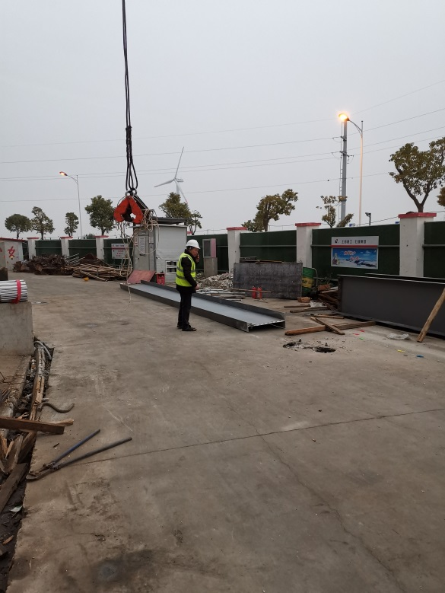 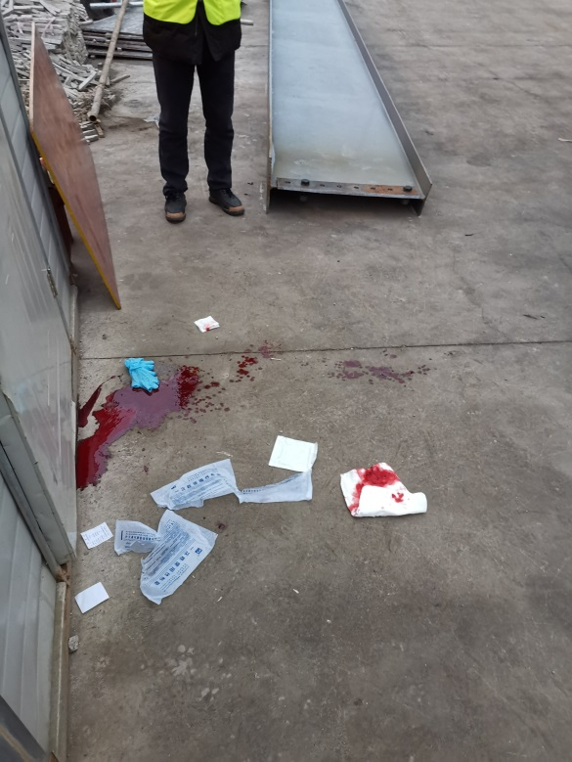

图一 倒地钢梁 图二 现场血迹

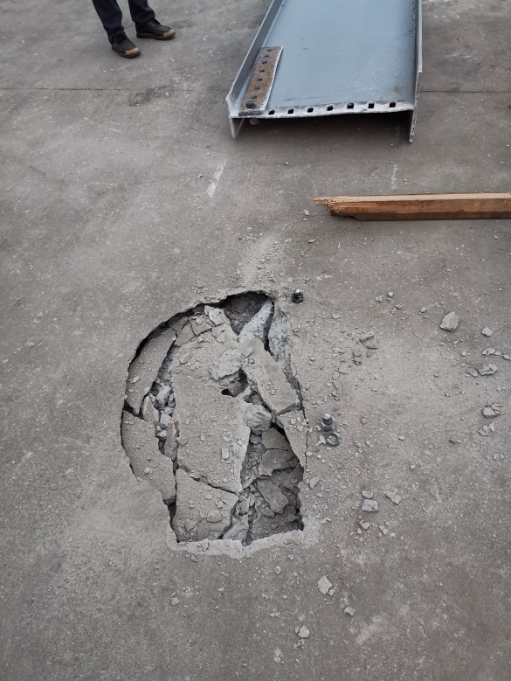 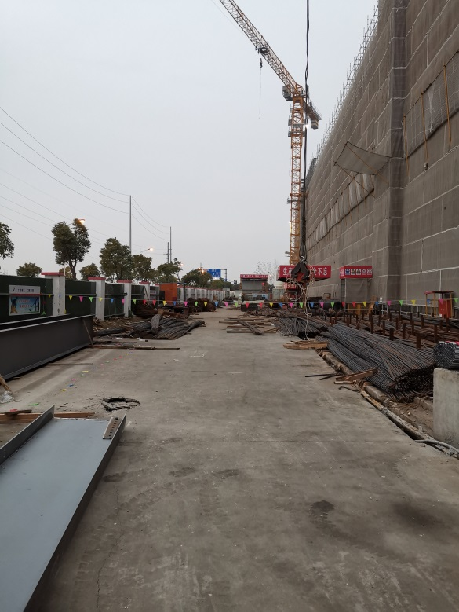

图三 钢梁砸出的坑洞 图四 现场坑洞及钢梁

2.事发后，起吊钢丝绳（长6米，直径18毫米）和夹钳下放至离地2米高处，吊钩下垂位置位于坑洞东侧约2.8米处，该处距坠地钢梁远端（张伟发生事故位置）约13米（该处已距起吊时钢梁下方区域约7-8米），距未起吊的钢梁（魏绪山事发时所在位置区域）约5米。

3.现场的夹钳为两副不同规格的YC工字钢夹钳，一副为橘红色，一副为黑色（见图五），使用时需将螺杆拧松，扣住工字钢口，将螺杆拧紧后方可起吊。事发时两副夹钳处于拧紧（锁紧）状态，勘查时橘红色夹钳开口间距100毫米（见图六），此时内口间距约180毫米，与钢梁上工处宽度一致，夹具宽度为120毫米（见图七），黑色夹钳开口间距100毫米（见图八），夹具宽度为70毫米（见图九）。事发时，两副夹钳夹在钢梁两端约1.2米处。

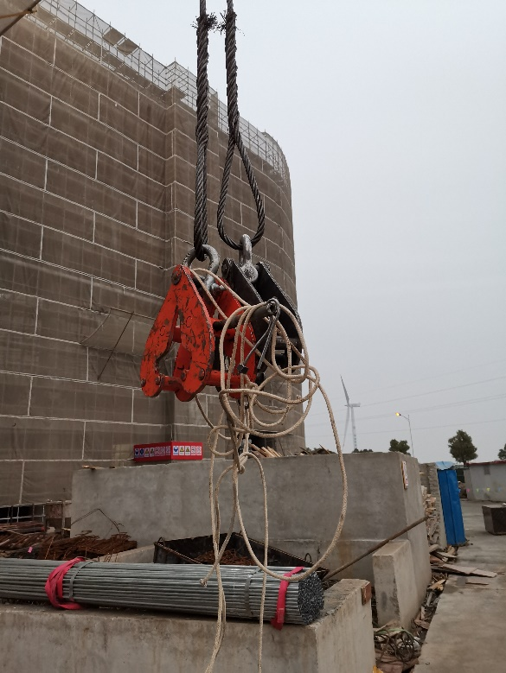 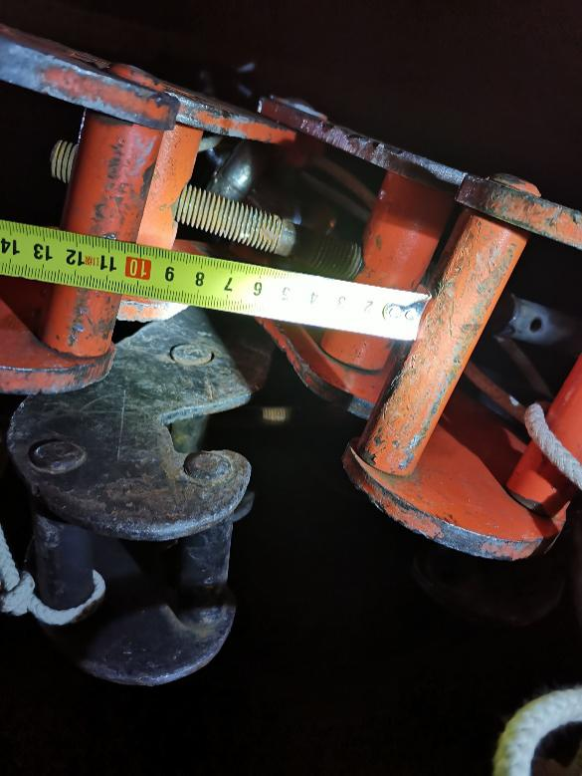

图五 现场使用的夹具 图六 夹钳开口尺寸

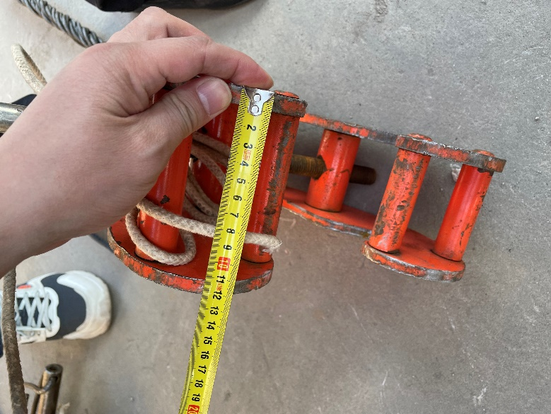 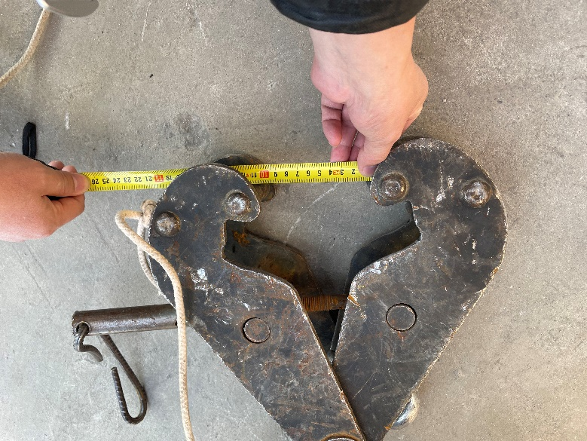

图七 夹钳宽度 图八 夹钳开口尺寸

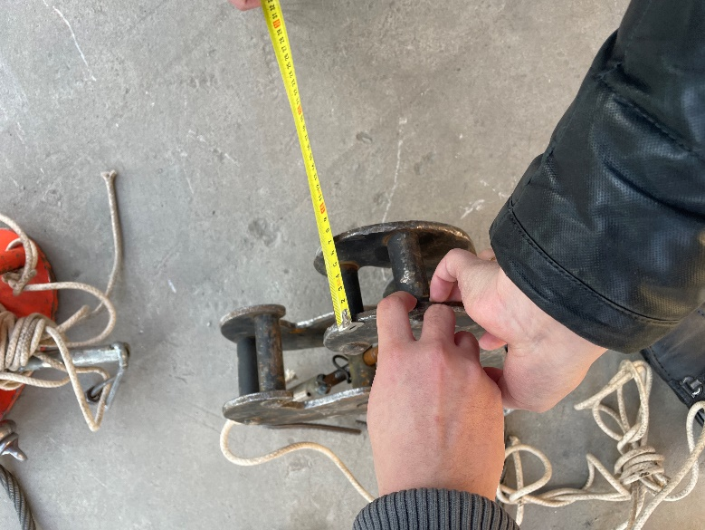 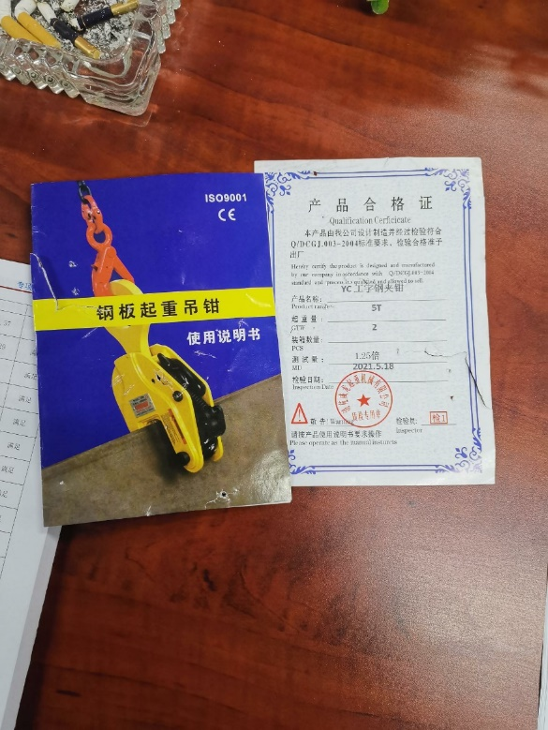

图九 夹钳宽度 图十 产品合格证和说明书

4.中南钢构提供了YC工字钢夹钳的产品合格证和钢板起重吊钳使用说明书（见图十）。产品合格证注明生产厂家为清苑威龙起重机械有限公司生产，起重量为5吨，检验日期为2021年5月18日。使用说明书特别提醒“横吊必须成对使用”“起吊时钢丝绳的夹角应不大于60°”。产品合格证和说明书报七建集团和华城监理备案。

# （二）安全管理情况

1.中南钢构制定了《工程项目安全生产考核制度》《起重作业安全操作规程》《起重工安全操作规程》等规章制度，编制了钢结构吊装专项方案。吊装专项方案要求“钢柱钢梁可采用两点吊装，吊点位置一般距离两端三分之一位置，采用吊耳和卸扣方式连接，吊索角度45°到60°”；但进场钢梁没有焊接吊耳，现场一直使用与方案不符的YC工字钢夹钳固定吊装，且没有变更施工方案，没有进行针对性的风险辨识。对魏绪山、张伟等人进行了安全教育培训和安全技术交底，钢结构安全技术交底中钢结构吊装方式及安全要求明确“吊索角度45°到60°”，但没有夹具使用要求的内容。

2.七建集团项目部制定了安全生产责任制、安全生产检查制度等安全管理制度和各岗位安全技术规程，编制了施工组织设计，对进场人员进行的安全教育培训和安全技术交底。但对起重吊装作业过程中钢丝绳选用、夹具使用中分风险辨识不到位，吊装作业现场安全管理缺失。

3.华城监理监理人员在日常巡查中发现过中南钢构使用夹具吊装钢结构的情况，但没有制止；发现改用6米长规格钢丝绳、钢丝绳夹角大于60°的情况，但没有有效督促整改。

（三）技术分析

根据现场勘查和及调查情况进行综合技术分析：事发时夹钳夹在钢梁两端约1.2米处，两根钢丝绳中间的钢梁长度约8米，使用两根6米的钢丝绳起吊时，钢丝绳实际夹角约80°，在起吊过程中夹具因钢丝绳夹角过大受到的横向力明显增加，当横向受力超过夹具锁紧产生的阻力后，夹具会向钢梁中间滑动，同时因使用两副规格偏差严重的夹具，造成阻力存在明显差距，钢梁南端黑色夹钳滑动幅度将明显大于北端橘红色夹钳，致使钢梁在夹具滑移过程中重心加剧失衡，导致钢梁向南端倾斜下垂后脱钩坠落，造成事故。

# 四、事故造成的人员伤亡和直接经济损失

# （一）死亡人员情况

张伟，男，39岁，江苏省丰县人，隽功劳务合同工，钢结构班组挂钩工。

# （二）事故直接经济损失生

事故造成直接经济损失人民币175万元。

# 五、事故发生原因和事故性质

# （一）事故发生的原因

1．直接原因

钢梁起重作业时未按施工方案和夹钳使用说明书要求保证起重钢丝绳夹角在60°以内，且未按要求成对使用相同规格的夹具，导致夹具在起吊过程中受到过大的横向力后向钢梁中间滑动，且滑动幅度严重偏差，钢梁重心失衡后一端下垂后脱钩坠落，坠地反弹后砸到在钢梁斜下方区域避让不及的挂钩工张伟头背部，造成事故。

2．间接原因

（1）中南钢构没有按照施工方案要求采用吊耳和卸扣连接方式吊装钢梁，改用YC工字钢夹钳后没有变更施工方案，没有进行针对性的风险辨识，对施工人员安全教育培训和安全技术交底不到位，没有进行夹具使用要求培训交底，对吊装作业现场安全管理缺失，没有及时发现和制止施工人员钢丝绳选用不当、夹具使用不当的违规行为。

（2）七建集团项目部对起重吊装作业过程中钢丝绳选用、夹具使用中分风险辨识不到位，吊装作业现场安全管理缺失。

（3）华城监理监理人员对日常巡查中发现施工单位的违规行为，没有及时有效制止和督促整改。

# （二）事故性质

调查组认为，“1.9”起重伤害事故是一起一般等级生产安全责任事故。

# 六、事故责任的认定和处理建议：

（一）对事故责任者的责任认定和处理建议

1.张洁，七建集团项目经理，在知晓中南钢构未按照吊装专项方案吊装钢梁的情况下没有有效督促变更施工方案，对起重吊装作业过程中钢丝绳选用、夹具使用中分风险辨识不到位，未督促有效落实吊装作业现场安全管理，违反了《中华人民共和国安全生产法》第二十一条第（五）项的规定，对事故的发生负有管理责任，建议区应急管理局依法予以行政处罚。

2.李良杰，七建集团项目安全员，对起重吊装作业过程中钢丝绳选用、夹具使用中分风险辨识不到位，吊装作业现场安全管理缺失，对事故的发生负有管理责任，建议七建集团依据企业规章制度予以处理。

3. 张志超，中南钢构项目经理，未认真履行项目安全管理职责，未督促落实施工方案变更和风险辨识，未督促落实针对性的安全技术交底，违反了《中华人民共和国安全生产法》第二十一条第（三）项、第（五）项的规定，对事故的发生负有管理责任，建议区应急管理局依法予以行政处罚。

4.范晨光，中南钢构项目安全员，没有进行针对性的风险辨识，对施工人员安全教育培训和安全技术交底不到位，未落实吊装作业现场安全管理，违反了《中华人民共和国安全生产法》第二十五条第（二）项、第（三）项、第（五）项、第（六）项的规定，对事故的发生负有责任，建议区应急管理局依法予以行政处罚。

5. 周亚明，华城监理项目安全监理。对日常巡查中发现施工单位的违规行为，没有及时有效制止和督促整改，违反了《中华人民共和国安全生产法》第二十五条第（六）项的规定，对事故的发生负有管理责任，建议区应急管理局依法予以行政处罚。

## （二）对事故单位的责任认定和处理建议

中南钢构没有按照施工方案要求采用吊耳和卸扣连接方式吊装钢梁，改用YC工字钢夹钳后没有变更施工方案，没有进行针对性的风险辨识，对施工人员安全教育培训和安全技术交底不到位，没有进行夹具使用要求培训交底，对吊装作业现场安全管理缺失，没有及时发现和制止施工人员钢丝绳选用不当、夹具使用不当的违规行为，违反了《中华人民共和国安全生产法》第二十九条、第四十一条第二款、第四十三条的规定，对事故的发生负有责任。建议区应急管理局依法予以行政处罚。

# 七、整改防范措施建议

（一）中南钢构要认真吸取事故教训，进一步加强施工项目管理，进一步加强安全风险隐患排查治理工作，及时发现和消除施工现场存在的安全隐患，针对性的制定完善施工方案；进一步加强从业人员的安全教育培训，告知作业场所和工作岗位存在的危险因素、防范措施以及事故应急措施，使用新设备的，要对从业人员进行专门的安全生产教育和培训；要加强危险作业安全管理，安排专门人员进行现场安全管理，确保操作规程的遵守和安全措施的落实。

（二）七建集团要进一步强化履行施工项目总承包安全管理责任，进一步加强安全风险分级管控和隐患排查治理工作，及时发现和消除各类的事故隐患；要督促加强危险作业现场安全管理，及时发现和制止违规违章作业行为。

（三）华城监理要督促监理人员认真履职，巡查发现施工单位的违规行为的，要及时有效制止和督促整改。

“1.9”起重伤害死亡事故调查组

2022年7月15日